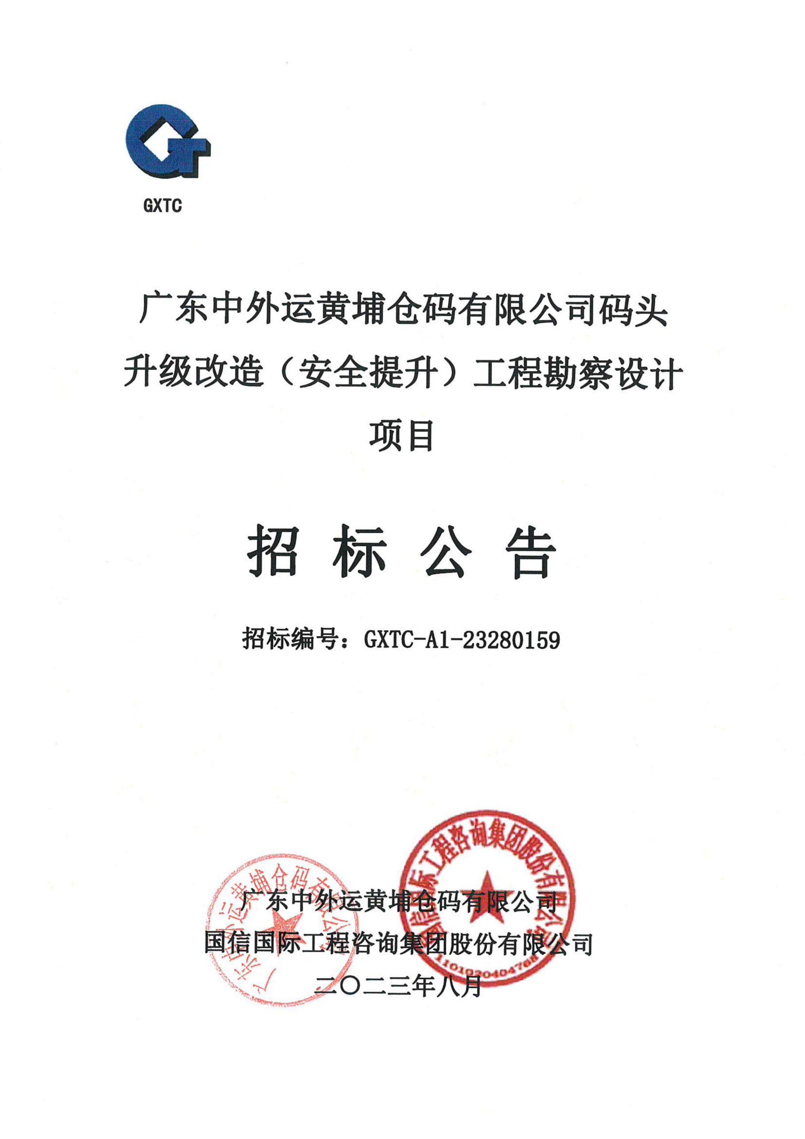
广东中外运黄埔仓码有限公司码头升级改造（安全提升）工程勘察设计项目
招标公告
- 招标条件
本招标项目码头升级改造（安全提升）工程已由广州市黄埔区发展和改革局以 2206-440112-04-01-397482批准备案，并开展前期工作，项目业主为广东中外运黄埔仓码有限公司，建设资金来自自有资金，招标人为广东中外运黄埔仓码有限公司（招标人名称），项目已具备招标条件，现对该项目的勘察设计进行公开招标。
- 项目概况与招标范围
2.1 项目概况：
本工程拟将现有的3个3000吨级（核定减载靠10000吨级）多用途泊位升级改造为1个20000吨级和1个10000吨级多用途泊位（结构按20000吨级设计），码头岸线长度（371.2m）。
2.2 招标范围：
本次招标共分1个标类1个标段。具体见附件1。
标段类别 | 标段 | 主要工程项目 | 对投标人资质要求 | 备 注
A类  （港口工程） | 标段的划分及主要工程项目情况详见附件1 |  | 资格审查条件附录1 | 资格审查条件附录1至附录6详见附件2
勘察设计内容，包括但不限于港区陆域和水域范围内主体工程和全部配套工程的总平面布置、装卸工艺、水工建筑物，陆域形成、地基处理、道路、堆场、生产及生活辅助建筑物、导助航设施，供电、照明、控制、通信、给排水、消防、通风、环境保护、水土保持、安全、劳动卫生、节能、防雷、抗震、施工条件、方法和进度，工程概算、效益分析和施工图预算等交钥匙内容，并提供相应的主要设备及材料表、工程概算、工程地质勘察报告等，勘察内容应满足投标人初步设计和施工图阶段要求。
设计范围，以本项目地块用地红线作为设计分界点，道路及水、电、通信管道的衔接点部分处于用地红线外。
成果文件包括但不限于：
2.2.1初步设计阶段：（1）工程初勘报告，（2）初步设计专业图纸，（3）初步设计概算编制。
2.2.2施工图设计阶段：（1）工程详勘报告，（2）施工图纸及计算书,（3）施工图预算编制，（4）招标用工程量清单编制，（5）招标用技术规范书编制,（6）相关设计说明文件。
2.2.3提供设计阶段BIM设计方案。
2.2.4提供后续服务（包括项目前期报建工作、设计审查的报批并通过主管部门的审查、施工招标阶段配合服务、施工现场配合服务、施工建设期间的服务和配合完善竣工图纸及资料等）。
本项目最高投标限价为180.00万元人民币。其中勘察费最高投标限价为30.00万元人民币，设计费最高投标限价为150.00万元人民币。
2.3 勘察设计周期：
（1）勘察、初步设计阶段设计：中标通知书发出后， 35 日历天内须完成招标项目工程地质勘察、测量工作，提交相应的技术资料，并向招标人提交初步设计文件初稿并交招标人组织审查，初步设计审查完毕后7天内按上级主管部门审查要求提交修改后的正式初步设计文件。
（2）施工图设计阶段设计：在招标人确认初步设计后 20 日历天内完成招标项目施工图设计任务，提交相应的施工图设计文件及有关技术资料（含施工图预算和工程量清单）；各阶段的概算、预算编制工作所需时间包含在上述时段内。
（3）施工现场技术服务：项目工程施工开始至竣工验收止。
- 投标人资格要求
3.1 资质要求：
本次招标要求投标人应同时具备：
①工程勘察综合甲级资质，或工程勘察专业类（工程测量）甲级资质和工程勘察专业类（岩土工程(勘察)）甲级资质；
②工程设计综合甲级资质，或工程设计水运行业甲级资质。
3.2 业绩要求：
投标人自2018年1月1日至今独立承担过至少1个国内10000吨级（含结构10000吨级或以上）码头工程勘察工作及1个国内10000吨级（含结构10000吨级或以上）码头工程设计业绩。业绩需提供合同复印件、初步设计或施工图设计批复文件及验收证明文件复印件，业绩时间认定以验收证明文件时间为准。
3.3 人员配备要求：
（1）项目负责人须具有港航类高级工程师（或以上）职称，具备注册土木工程师(港口与航道工程)或一级注册结构工程师资格，10年以上设计工作经验，具有类似工程设计总负责人工作经验，且为投标人在职人员（注：应附职称证、社保证明文件、身份证等材料复印件）；
（2）工程设计负责人须具有高级工程师职称，10年以上设计工作经验，具有类似工程设计负责人工作经验，且为投标人在职人员（注：应附职称证、社保证明文件、身份证等材料复印件）；
（3）工程勘察负责人须具有高级工程师职称，10年以上勘察工作经验，具有类似工程勘察负责人工作经验，且为投标人在职人员（注：应附职称证、社保证明文件、身份证等材料复印件）。
（4）类似工程指：10000吨级（含结构10000吨级或以上）码头工程。
3.4 联合体要求：
本次招标 不接受 联合体投标。
3.5信誉要求：
（1）投标人（若为联合体投标，指联合体各成员）没有骗取合同及其他经济方面的严重违约行为（提供承诺函）；
（2）投标人（若为联合体投标，指联合体各成员）没有因安全事故、质量事故、投标违规、拖欠农民工工资等不良记录被政府有关部门行政处罚并被取消投标资格（提供承诺函）。
（3）未在“信用中国”网(www.creditchina.gov.cn) 或中国政府采购网( www.cgp.gov.cn)等渠道被列入失信被执行人名单或政府采购严重违法失信行为记录名单，未被列为国家企业信用信息公示系统“严重违法失信名单”（提供网页截图）。
（4）在最新年度广东省水运工程从业单位（设计单位）信用评价（含无最新年度而上一年度有信用评价）中，信用等级未被评为D级；初次进入广东省的投标人，在最新年度的全国水运从业单位（设计单位）信用评价结果中未被评为D级。（注：以联合体形式投标的，上述信用等级的要求以联合体中信用等级较低的为准。）
3.6财务要求：
投标人具有良好的银行资信和商业信誉，没有处于被责令停业、财产被接管、冻结、破产状态。近三年（2020年度-2022年度）无亏损(提供2020年度～2022年度经会计师事务所或审计机构审计的财务审计意见(报告)，主要提供(不限于)资产负债表、现金流量表、利润表的复印件)。
3.7其他要求：
与招标人存在利害关系可能影响招标公正性的单位不得参加投标。单位负责人为同一人或者存在控股、管理关系的不同单位（即关联企业），不得同时参加投标。（注：单位负责人是指单位的法定代表人或者法律、行政法规规定代表单位行使职权的主要负责人。 控股是指：控股是指出资额占有限责任公司资本总额50%以上或者其持有的股份占股份有限公司股本总额50%以上的，以及出资额或者持有股份的比例虽然不足50%，但依其出资额或者持有的股份所享有的表决权已足以对股东会、股东大会的决议产生重大影响的。管理关系是指不具有出资持股关系的其它单位之间存在的管理与被管理关系。）
3.8 资格审查方式：本次招标采用资格后审方式。
- 招标文件的获取
4.1 凡有意参加投标者，请于2023年8月25日09时30分至2023年8月31日16时00分（法定公休日、法定节假日除外），登陆广州公共资源交易中心网站（http://www.gzggzy.cn）交易平台（即建设工程新交易系统，下同）选择对应标段进行投标登记（北京时间，下同），经招标人或招标代理确认投标登记成功后， 投标人方可自行下载招标文件等相关资料。
4.2 下载电子招标文件及基础资料需要说明的有关事宜具体为：
将以下填写并加盖公章的资料的扫描件发至招标代理邮箱747551800@qq.com（以到达邮箱时间为准），并将资料快递至招标代理机构。
①《投标登记申请表》二份（格式见附件1）（下载地址：http://www.gzggzy.cn/）；
② 招标文件发放登记表（格式见附件2）；
③ 法定代表人证明书原件、法定代表人授权委托书原件及盖有公章的本人有效身份证复印件；
④法人单位的营业执照、资质证书及项目负责人、设计负责人、勘察负责人、的相关资料等复印件（本公告3. 投标人资格要求的全部资料）。
注：投标人完成上面投标登记后及时联系招标代理机构进行确认。同时满足上述要求，方视为投标登记成功。
- 投标文件的递交
5.1投标文件递交的截止时间（投标截止时间，下同）为2023年9月15日09时00分，投标人应在截止时间前通过广州公共资源交易中心数字交易平台（网址：http://www.gzggzy.cn/）递交电子投标文件。
投标人应按照广州公共资源交易中心全流程电子化通用系统的相关指南进行操作，详见：广州公共资源交易中心网站发布的“【专业工程】新数字交易平台操作指引”。投标人完成电子投标文件上传后，广州公共资源交易中心数字交易平台即时向投标人发出递交回执通知。递交时间以递交回执通知载明的传输时间为准。
5.2递交投标文件u盘（备用）的规定时间为：2023年9月15日08时45分至2023年9月15日09时00分；地点：广州公共资源交易中心本部第10开标室，广州市天河区天润路333号开标室，（具体以交易中心公告的开标室为准）。（投标文件u盘（备用）需按规定封装，投标人将数据刻录到u盘之后，请于投标前自行检查文件是否可以读取）。
投标文件解密时间为2023年9月15日09时00分至2023年9月15日09时30分，投标人应在截止时间前按照广州公共资源交易中心全流程电子化通用系统的相关指南进行操作。
本招标项目采用电子开标，在新交易平台上公开进行。开标开始时间：2023年9月15日09时00分（与投标截止时间为同一时间）。邀请所有投标人准时在线参加开标。投标人参与电子开标的具体操作详见交易平台发布的相关操作指引。
投标截止时间与开标时间是否有变化，请密切留意招标答疑中的相关信息。截标后，开标时间因故推迟的，相关评标信息仍以原定的投标截止时间的信息为准。
5.3逾期送达的投标文件，电子招标投标交易平台将予以拒收。
- 发布公告的媒介
本公告在广州公共资源交易中心网站（http://www.gzggzy.cn）和广东省招标投标监管网（网址：http://www.gdzbtb.gov.cn）、中国招标投标公共服务平台（网址：http://www.cebpubservice.com/）等法定媒体发布，本公告的修改、补充在广州公共资源交易中心网站发布。本公告在其他法定媒体发布的文本如有不同之处，以在广州公共资源交易中心网站发布的文本为准。
- 联系方式
招 标 人：广东中外运黄埔仓码有限公司
地 址：广州市黄埔区港前路713号大院
联 系 人：黄工
电 话：020-61893888

招标代理机构：国信国际工程咨询集团股份有限公司
地 址：北京市海淀区首体南路22号国兴大厦10层
招标代理执行机构：国信国际工程咨询集团股份有限公司广东分公司
执行机构地址：广州市越秀区东风中路268号广州交易广场903室
邮政编码：510030
联 系 人：韦工、陈工
电 话：020-83180883、15975369347
电子邮箱：747551800@qq.com
日期：2023年 8月24日

附件1 投标登记申请表
年 月 日
项目名称 |  |  |  | 项目编号  /标段号
投标人名称  （企业编号） |  | 被授权人 |  | 联系电话
项目负责人  （经理/总监/其他） |  | 项目负责人资质证号
安全员 |  | 安全员安全考核证号
保证书 | 我公司保证该项目由本单位承包，不接受他人挂靠，不转包，不非法分包。如有违犯，责任自负。
投标人盖章 |  | 法定代表人盖章
招标人意见
广州交易集团有限公司（广州公共资源交易中心）
- 本表内容不允许涂改或增删。
- 如项目没有划分标段时，标段号不必填写。
- 如一个项目中划分多个标段时，应将所投标段的标段号及项目编号填写完整。
- 如为联合体投标时，必须将联合体的所有成员单位的全称填写完整。
- 本表由招标人保存。
- 本表可在广州交易集团有限公司（广州公共资源交易中心）网站下载。

附件2
招标文件发放登记表
招标项目编号 |  |  |  | 投标登记时间 | 2023年 月 日 时 分
招标项目名称
投 标 人 资 料 | 投标人名称 |  |  | 法定代表人
投 标 人 资 料 | 联系地址 |  |  | 统一社会信用代码
投 标 人 资 料 | 领取资料组成 | 招标文件、技术资料 |  | 是否提交登记书面文件
投 标 人 资 料 | 经办人信息 | 经办人签名 | 手机号码 | 电子邮箱 | 传真
备注

附件1 资格审查条件（资质最低要求）
招标名称 | 勘察设计企业资质等级要求
广东中外运黄埔仓码有限公司码头升级改造（安全提升）工程勘察设计项目 | 同时具备：  ①工程勘察综合甲级资质，或工程勘察专业类（工程测量）甲级资质和工程勘察专业类（岩土工程(勘察)）甲级资质；  ②工程设计综合甲级资质，或工程设计水运行业甲级资质。

注：投标人须提供资企业质证书作为证明材料。（如联合体投标的，提供联合体投标协议书。）

附件2 资格审查条件（业绩最低要求）
招标名称 | 勘察设计企业业绩要求
广东中外运黄埔仓码有限公司码头升级改造（安全提升）工程勘察设计项目 | 投标人自2018年1月1日至今独立承担过至少1个国内10000吨级（含结构10000吨级或以上）码头工程勘察工作及1个国内10000吨级（含结构10000吨级或以上）码头工程设计业绩。业绩需提供合同复印件、初步设计或施工图设计批复文件及验收证明文件复印件，业绩时间认定以验收证明文件时间为准。

注：
1、投标人须同时提供以下业绩证明材料：
（1）合同协议书；
（2）能证明业绩指标和规模的资料。
2、业绩时间认定以验收证明文件时间为准。

附件3 资格审查条件（信誉最低要求）
勘察设计企业信誉要求
（1）投标人（若为联合体投标，指联合体各成员）没有骗取合同及其他经济方面的严重违约行为（提供承诺函）；
（2）投标人（若为联合体投标，指联合体各成员）没有因安全事故、质量事故、投标违规、拖欠农民工工资等不良记录被政府有关部门行政处罚并被取消投标资格（提供承诺函）。
（3）未在“信用中国”网(www.creditchina.gov.cn) 或中国政府采购网( www.cgp.gov.cn)等渠道被列入失信被执行人名单或政府采购严重违法失信行为记录名单，未被列为国家企业信用信息公示系统“严重违法失信名单”（提供网页截图）。
（4）在最新年度广东省水运工程从业单位（设计单位）信用评价（含无最新年度而上一年度有信用评价）中，信用等级未被评为D级；初次进入广东省的投标人，在最新年度的全国水运从业单位（设计单位）信用评价结果中未被评为D级。（注：以联合体形式投标的，上述信用等级的要求以联合体中信用等级较低的为准。）

注：提供承诺函及相关网页截图。格式详见招标文件第七章。

附件4 资格审查条件（财务最低要求）
勘察设计企业财务要求
投标人具有良好的银行资信和商业信誉，没有处于被责令停业、财产被接管、冻结、破产状态。近三年（2020年度-2022年度）无亏损。

注：投标人须提供信誉声明、提供2020年度～2022年度经会计师事务所或审计机构审计的财务审计意见(报告)，主要提供(不限于)资产负债表、现金流量表、利润表的复印件。

附件5 资格审查条件（主要人员最低要求）
人 员 | 数 量 | 资格要求
项目负责人 | 1 | 具有港航类高级工程师（或以上）职称，具备注册土木工程师(港口与航道工程)或一级注册结构工程师资格，10年以上设计工作经验，具有类似工程设计总负责人工作经验，且为投标人在职人员（注：应附职称证、社保证明文件、身份证等材料复印件）。
工程设计负责人 | 1 | 具有高级工程师职称，10年以上设计工作经验，具有类似工程设计负责人工作经验，且为投标人在职人员（注：应附职称证、社保证明文件、身份证等材料复印件）。
工程勘察负责人 | 1 | 具有高级工程师职称，10年以上勘察工作经验，具有类似工程勘察负责人工作经验，且为投标人在职人员（注：应附职称证、社保证明文件、身份证等材料复印件）。

注：
- 附主要人员的身份证、毕业证、职称证、执业资格证书（如有）、近3个月内（扣除发布公告当月往前顺推三个月）社保缴费证明（并加盖社保机构缴费证明专用章）以及资格审查条件、评标办法所要求的其他相关证书、业绩经验证明材料的复印件。
- 如无明确的业绩要求，工作经验时间以《拟委任的项目负责人资历表》中“经历栏"填入的最早开始时间起算。
附件6 资格审查条件（其他要求）
其他要求
与招标人存在利害关系可能影响招标公正性的单位不得参加投标。单位负责人为同一人或者存在控股、管理关系的不同单位（即关联企业），不得同时参加投标。

（注：单位负责人是指单位的法定代表人或者法律、行政法规规定代表单位行使职权的主要负责人。 控股是指：控股是指出资额占有限责任公司资本总额50%以上或者其持有的股份占股份有限公司股本总额50%以上的，以及出资额或者持有股份的比例虽然不足50%，但依其出资额或者持有的股份所享有的表决权已足以对股东会、股东大会的决议产生重大影响的。管理关系是指不具有出资持股关系的其它单位之间存在的管理与被管理关系。）

